Мое знакомство с голубями
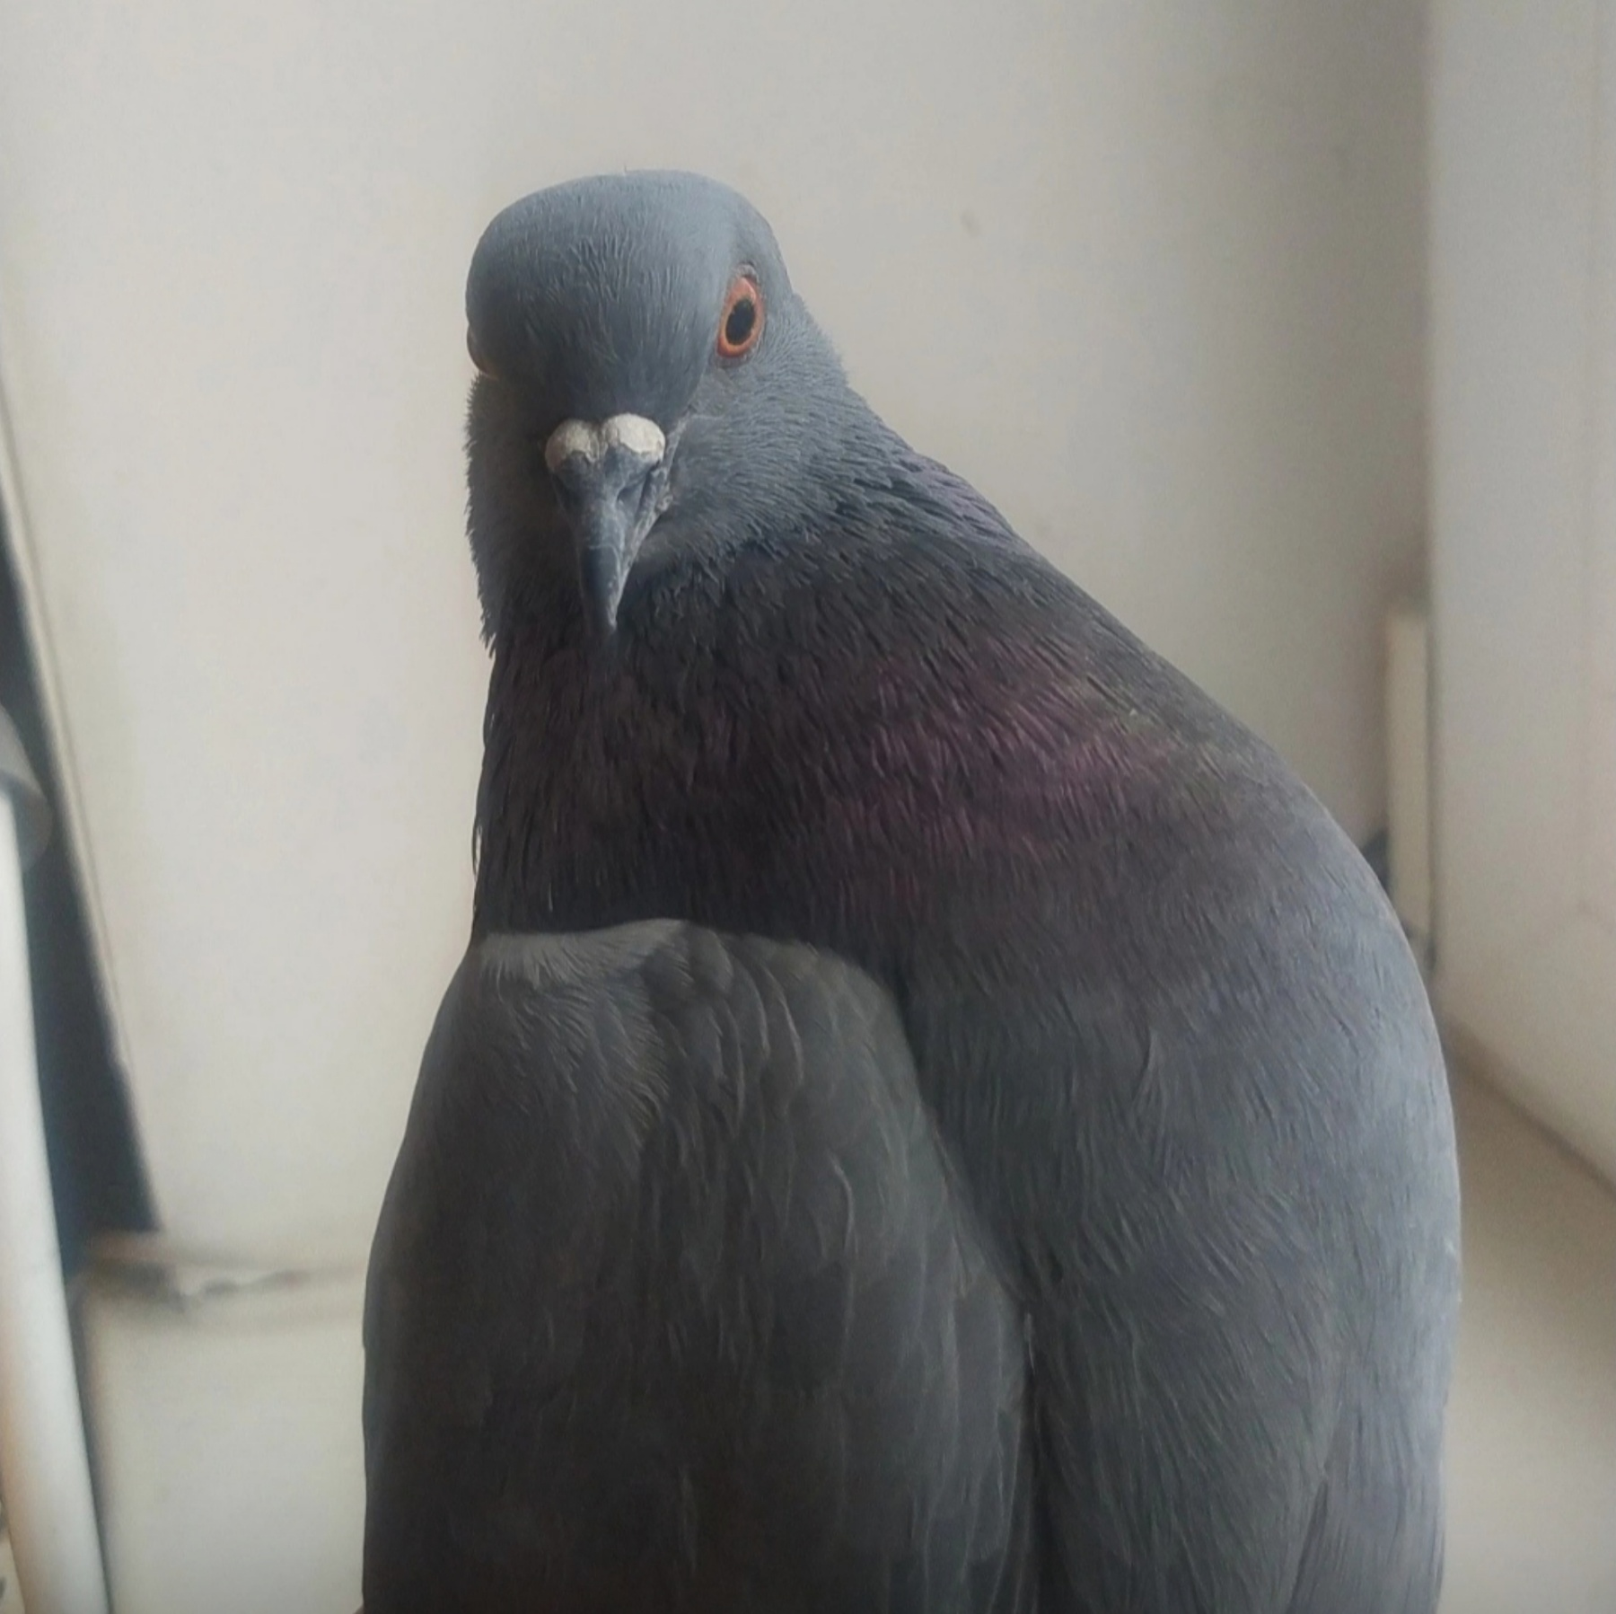

Голуби привлекали меня с раннего детства. Я часто бывала на вокзале, когда с родителями ездила в город, а там, как многие знают, всегда бывает большое скопление голубей. В ожидании автобуса кормила их, а они меня совсем не боялись. Так я привязалась к этим птицам и полюбила их.
Как-то раз из уст прохожих услышала выражение: - «Крысы с крыльями».
Не знаю почему, но женщина выразилась именно так. К сожалению, я знаю, что голуби являются переносчиками различных заболеваний, так же как и большая часть других птиц. Мне тяжело было это осознавать, но я не прекращала своё знакомство с птицами рода голубиные.
Первые свои наблюдения за ними я провела в 10 лет, когда была на каникулах у бабушки. Мы с друзьями много времени проводили на прогулках, катались на велосипедах и изучали природу. Как раз, в одну из прогулок, с подругой нашли голубя, который лежал и не двигался, мы подумали, что он уже мертв. Подойдя поближе увидели - у птицы было повреждено крыло, и голубь просто не смог взлететь.
Возле каждого подъезда бабушкиного дома был маленький козырек над входом в подвал, не раздумывая, мы решили поместить голубя именно туда. Соблюдая меры предосторожности, сходили за хозяйственными перчатками, чтобы не занести какой-либо вирус в свой организм. Договорились, что будем пристально следить за голубем и попытаемся его выходить.
Навещали нашего голубя с подругой каждый день по очереди, или приходили вместе. В интернете смотрели видеоролики, искали советы на наш вопрос «Как помочь нашей птичке?»
Шли дни и наш голубь Гриша, так мы его назвали, наконец-то смог взлететь! Гриша летал кругами и не садился! Я думаю, он был благодарен нам с подругой за помощь.
Это были самые лучшие дни каникул в моей жизни, большое спасибо моей подруге, что согласились помочь птице, и не бросила меня в этой сложной ситуации.
Замечательной историей с голубем Гришей я решила поделиться с вами.
Люди, не обижайте птиц! Берегите природу и старайтесь сохранить нашу планету в целости и сохранности.
Наталья Логинова, 6 класс
Фото автора

